# Βήματα για την επεξεργασία, αποθήκευση και εξαγωγή αρχείων

1. Επιλογή αρχείου προς επεξεργασία

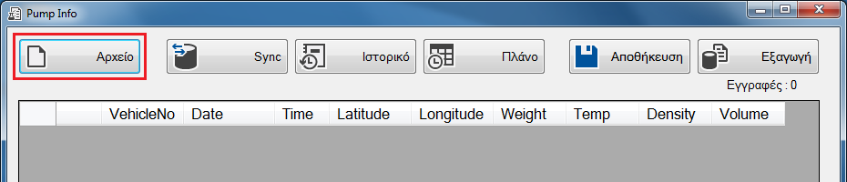

Πατάμε το κουμπί ‘Αρχείο’.

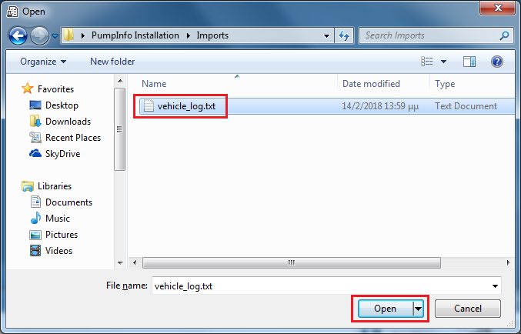

Επιλέγουμε το αρχείο που θέλουμε και πατάμε ’Open’ (ή ‘Άνοιγμα’).

1. Επιλογή εγγραφής με σωστές τιμές μέτρησης

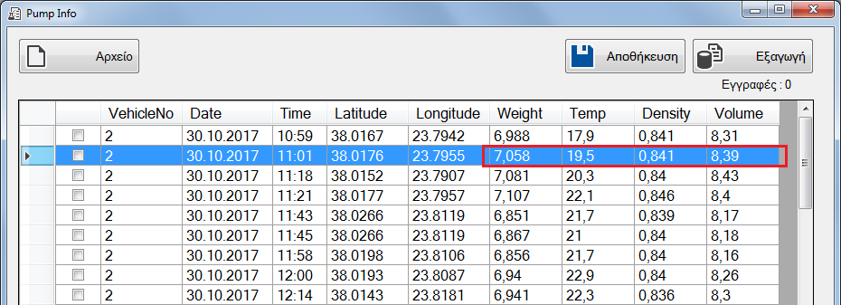

Κάνουμε διπλό κλικ στην εγγραφή που έχει τη σωστή μέτρηση, όταν δηλαδή το όχημα βρίσκεται στις κατάλληλες συνθήκες π.χ. σε έδαφος χωρίς κλίση.

1. Επιλογή πραγματικών συντεταγμένων πρατηρίου

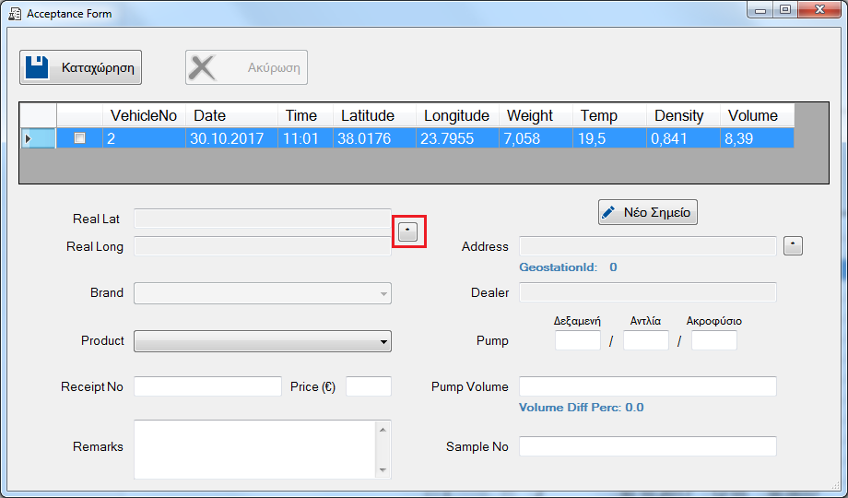

Πατάμε το κουμπί με τον αστερίσκο ‘*’.

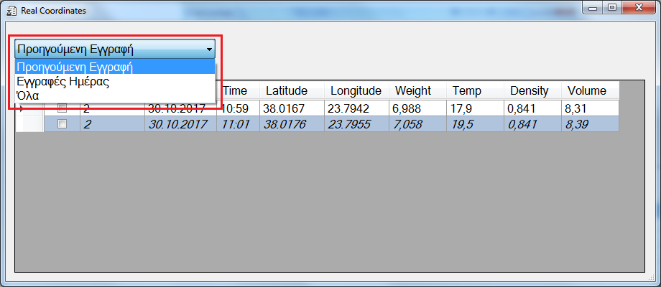

Η χρωματισμένη εγγραφή είναι η εγγραφή που επιλέξαμε ότι έχει τη σωστή μέτρηση. Για να επιλέξουμε τώρα την εγγραφή με τις σωστές συντεταγμένες πρατηρίου, μπορούμε να φιλτράρουμε τις εγγραφές ώστε να δούμε μόνο την προηγούμενη, τις εγγραφές ημέρας ή όλες τις εγγραφές.

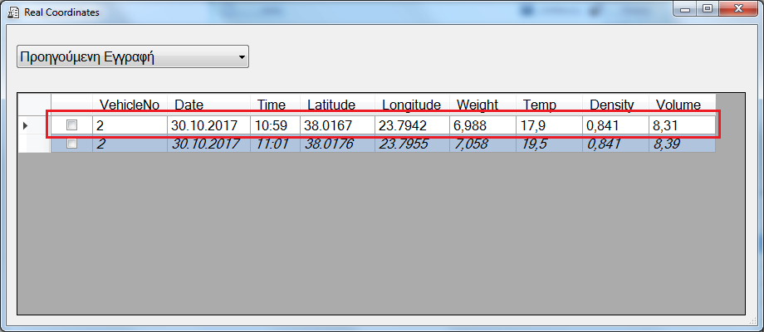

Αν υποθέσουμε ότι η εγγραφή με τις συντεταγμένες πρατηρίου είναι η αμέσως προηγούμενη, κάνουμε σε αυτή διπλό κλικ.

1. Επιλογή πρατηρίου

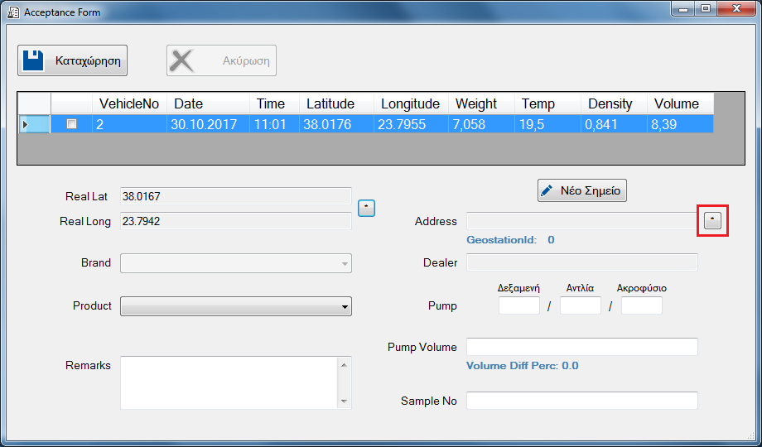

Πατώντας το κουμπί με τον αστερίσκο ‘*’, ανοίγουμε το χάρτη με τα πρατήρια.

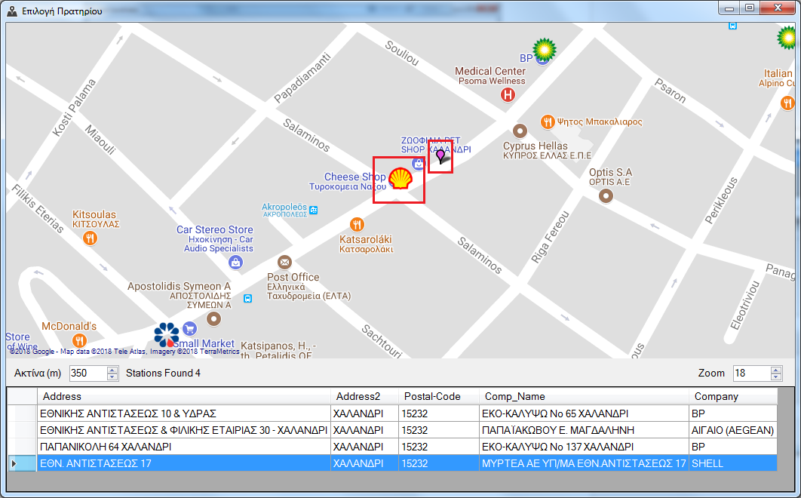

Παρατηρούμε ότι εμφανίζεται μαρκαρισμένο το σημείο που βρίσκονται οι συντεταγμένες που δηλώσαμε προηγουμένως και τα πρατήρια, σε μια ακτίνα 350 μέτρων (περίπου).

Μπορούμε να αυξήσουμε την ακτίνα κατά βούληση ώστε να εμφανιστούν παραπάνω πρατήρια στο χάρτη.

Μπορούμε επίσης να αλλάξουμε το ζουμ. Κάνοντας επίσης διπλό κλικ στον πίνακα κάτω από το χάρτη ζουμάρουμε στο συγκεκριμένο πρατήριο.

Όταν βρούμε το πρατήριο που θέλουμε κάνουμε διπλό κλικ στο εικονίδιό του πάνω στο χάρτη αν έχουμε σύνδεση στο internet ή διπλό κλικ στον πίνακα αν δεν έχουμε.

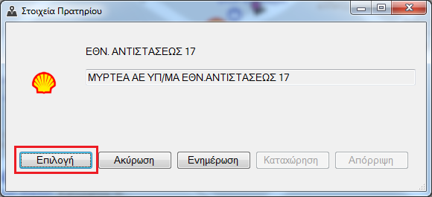

Επιβεβαιώνουμε τα στοιχεία και πατάμε ‘Επιλογή’.

Σε περίπτωση που το πρατήριο έχει αλλάξει ιδιοκτήτη ή εταιρία επιλέγουμε ‘Ενημέρωση’.

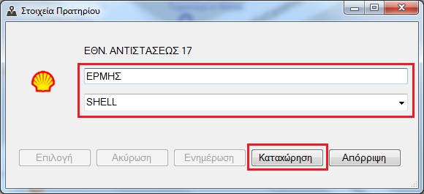

Ενεργοποιούνται τα πεδία του dealer και της εταιρίας και καταχωρούμε τις αλλαγές μας.

Σε περίπτωση που θέλουμε να καταχωρήσουμε ένα νέο πρατήριο πατάμε το κουμπί ‘Νέο Σημείο’ στην προηγούμενη οθόνη επεξεργασίας. Έτσι ενεργοποιούνται τα πεδία Διεύθυνσης, Εταιρίας και Dealer ώστε να μπορέσουμε να τα συμπληρώσουμε.

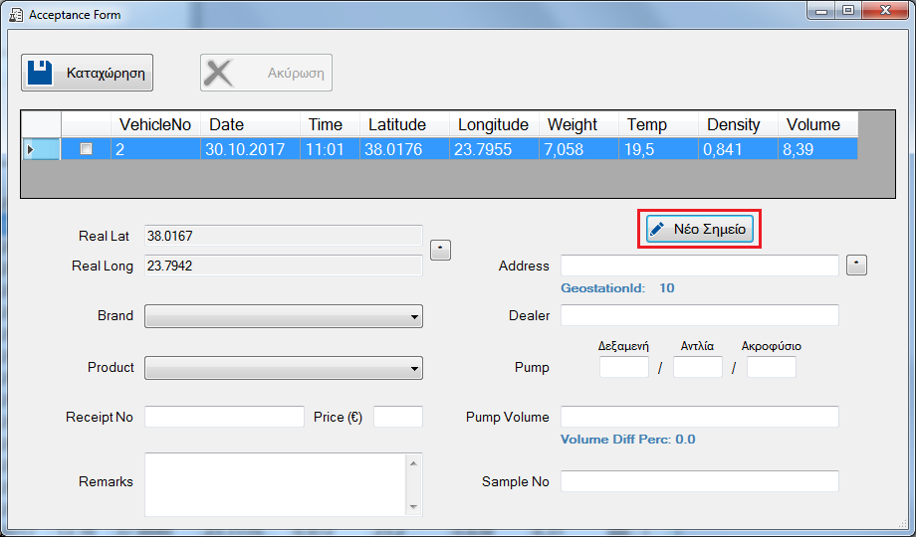

1. Επιλογή καυσίμου

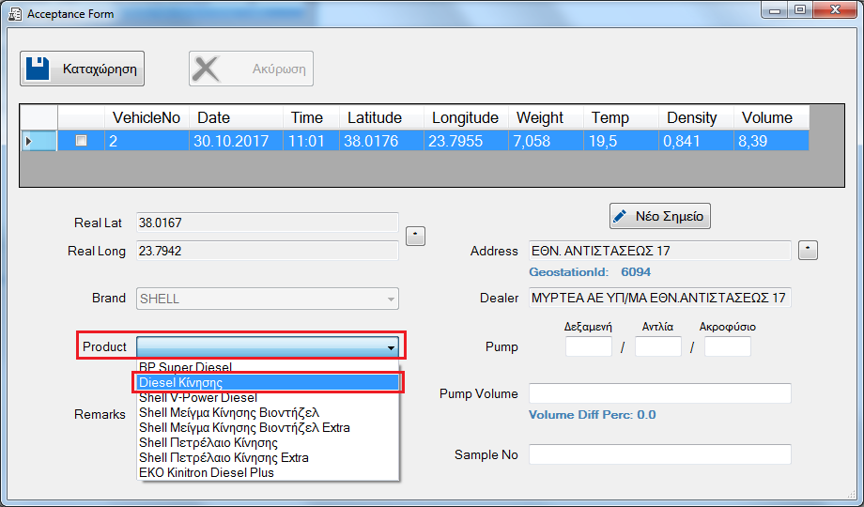

Επιλέγουμε καύσιμο από τη λίστα που εμφανίζεται.

1. Συμπλήρωση πεδίου αντλίας

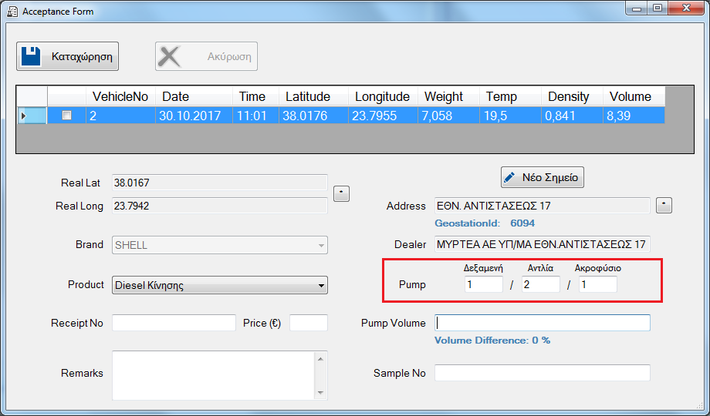

Συμπληρώνουμε αριθμό δεξαμενής, αντλίας, ακροφυσίου.

Σε περίπτωση που έχουμε όλες τις πληροφορίες τις καταχωρούμε με προσοχή στα αντίστοιχα πεδία, σύμφωνα με την περιγραφή πάνω από το κάθε πεδίο, αλλιώς αφήνουμε κενά τα πεδία για τα οποία δεν γνωρίζουμε λεπτομέρειες.

1. Συμπλήρωση πεδίου λίτρων πρατηρίου

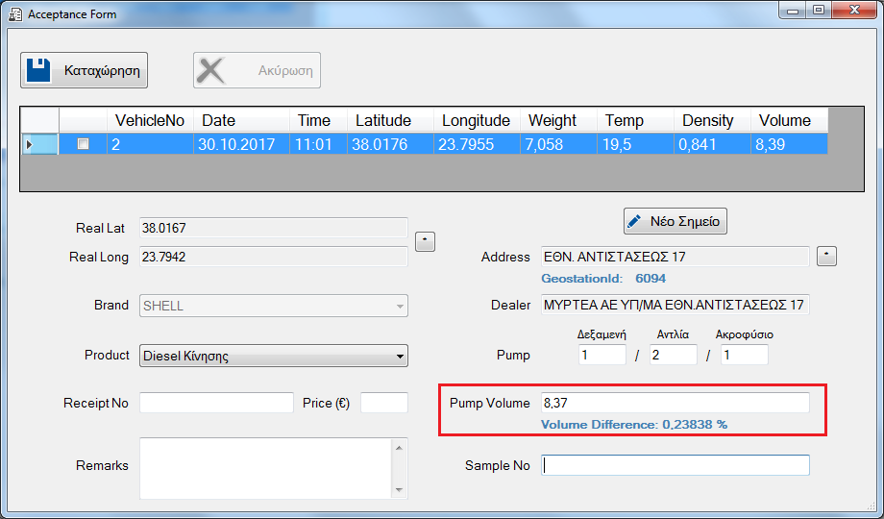

Κάτω από το πεδίο φαίνεται η διαφορά λίτρων επί τοις εκατό.

Αν η διαφορά είναι μικρότερη του 1,5%, τότε η διαφορά εμφανίζεται με κόκκινους χαρακτήρες ενώ αν η διαφορά είναι μεγαλύτερη του 1,5%, τότε η διαφορά εμφανίζεται με πράσινους χαρακτήρες.

Και στις δύο περιπτώσεις εμφανίζεται το παρακάτω μήνυμα για αποτροπή λάθους.

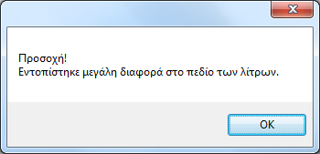

1. Συμπλήρωση πεδίων απόδειξης – Αριθμός και Αξία

Συμπληρώνοντας τα στοιχεία της απόδειξης, τον αριθμό και την αξία του καυσίμου, έχουμε τη δυνατότητα να παρακολουθήσουμε τα έξοδα των διαδρομών.

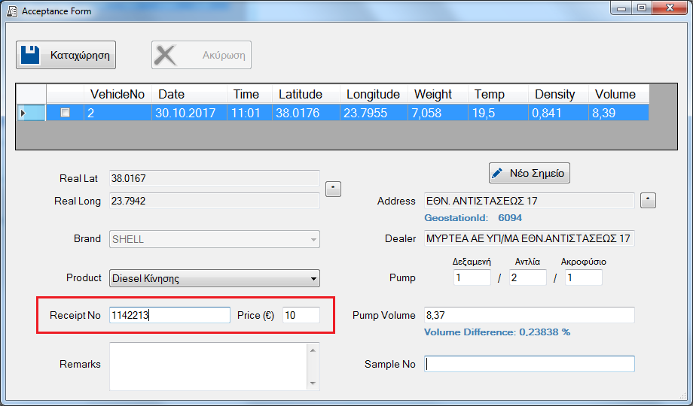

Άλλα πεδία που μπορούμε να συμπληρώσουμε προαιρετικά, είναι οι παρατηρήσεις και ο (αύξων) αριθμός δείγματος.

1. Καταχώρηση εγγραφής

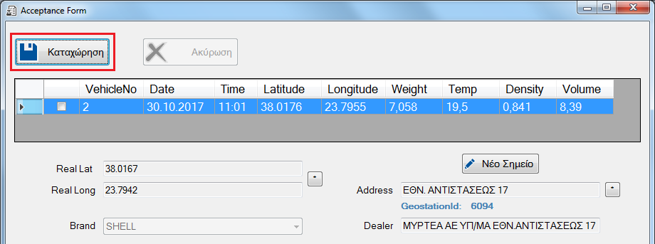

Πατώντας το κουμπί ‘Καταχώρηση’ η εγγραφή καταχωρείται προσωρινά μέχρι να κάνουμε οριστική αποθήκευση.

Σε περίπτωση που θέλουμε να ακυρώσουμε μια καταχώρηση πατάμε το κουμπί ‘Ακύρωση’.

1. Αποθήκευση

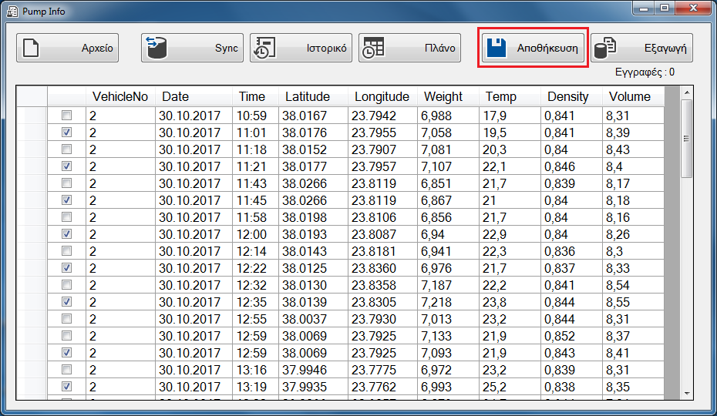

Αφού ολοκληρώσουμε την επεξεργασία όλων των εγγραφών του αρχείου, κάνουμε οριστική αποθήκευση στη βάση, πατώντας το κουμπί ‘Αποθήκευση’.

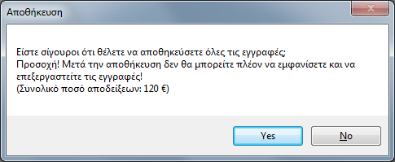

Στο παρακάτω μήνυμα επιλέγουμε ‘Ναι’ (‘Yes’), αφού έχουμε επιβεβαιώσει τη συνολική αξία των αποδείξεων.

1. Καταχώρηση χιλιομέτρων

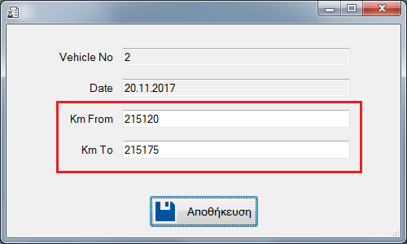

Για τη συγκεκριμένη ημερομηνία που μας ζητείται καταχωρούμε αρχική και τελική ένδειξη χιλιομέτρων και πατάμε το κουμπί ‘Αποθήκευση’.

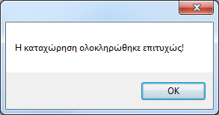

Με την ολοκλήρωση εμφανίζεται το αντίστοιχο μήνυμα.

1. Εξαγωγή

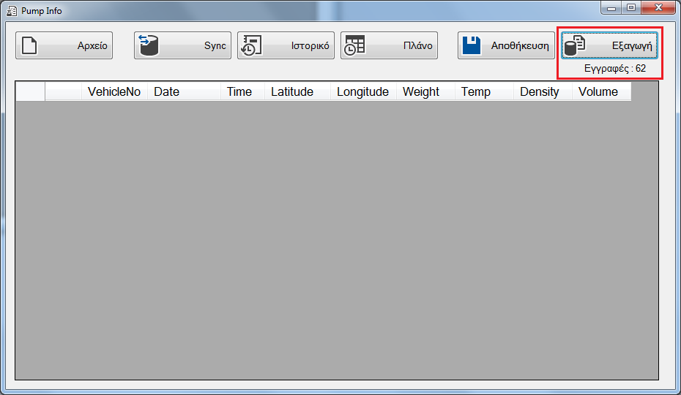

Μετά την αποθήκευση, εμφανίζεται κάτω από το κουμπί της εξαγωγής, ο αριθμός των εγγραφών που αποθηκεύτηκαν στη βάση και εκκρεμούν για εξαγωγή.

Αν δεν υπάρχουν εγγραφές, τότε η εξαγωγή θα γίνει με τα τελευταία δεδομένα που αποθηκεύτηκαν την προηγούμενη φορά.

Πατώντας το κουμπί ‘Εξαγωγή’ δημιουργείται ένα αρχείο με τα στοιχεία που μας λέει το μήνυμα που εμφανίζεται.

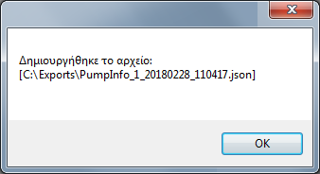

1. Αποστολή αρχείου

Η διαδικασία ολοκληρώνεται με το τελευταίο βήμα που είναι η αποστολή. Το αρχείο που δημιουργήσαμε με την εξαγωγή, το αποστέλλουμε με email στη διεύθυνση ‘pumpinfo@moh.gr’.

# Ιστορικό καταχωρήσεων

Επιλέγοντας ‘Ιστορικό’, μπορούμε να δούμε δεδομένα που έχουμε λάβει από το server με συγχρονισμό και περιέχουν εγγραφές από όλους τους οδηγούς καθώς και δεδομένα που έχουμε αποθηκεύσει τοπικά.

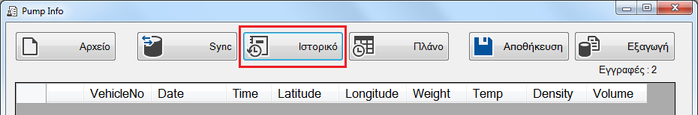

Μπορούμε να επιλέξουμε φίλτρα όπως τον τύπο του οχήματος (καυσίμου), τον οδηγό, την ημερομηνία και το dealer.

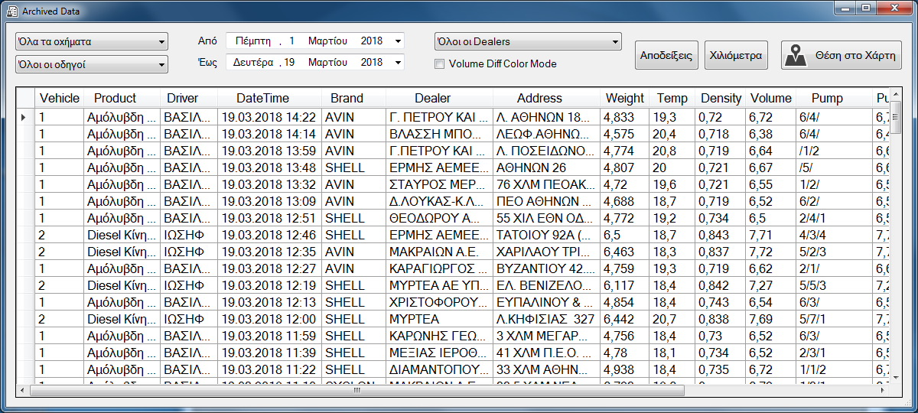

Έχουμε τη δυνατότητα να δούμε τα πρατήρια στο χάρτη επιλέγοντας ‘Θέση στο χάρτη’.

Επίσης με την επιλογή ‘Volume Diff Color Mode’, μπορούμε να δούμε χρωματισμό στις εγγραφές αναλόγως της διαφοράς στα λίτρα. Για παράδειγμα με κόκκινο απεικονίζονται μετρήσεις με διαφορά μεγαλύτερη από -0.5%.

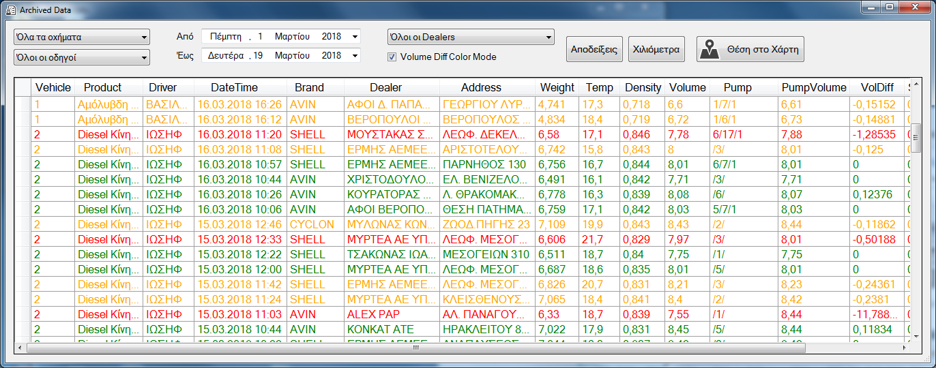

Πατώντας το κουμπί ‘Αποδείξεις’ μπορούμε να δούμε τις αποδείξεις μας ανά εγγραφή και το άθροισμά τους όπως φαίνεται παρακάτω.

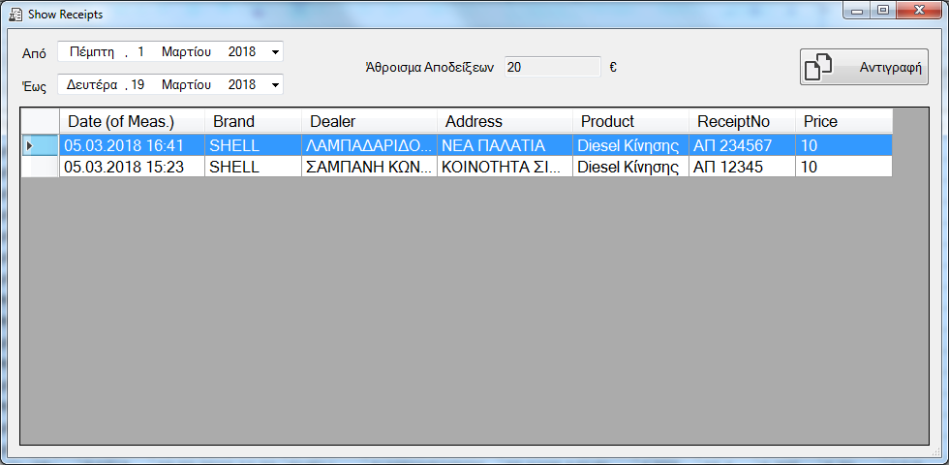

Πατώντας το κουμπί ‘Χιλιόμετρα’ βλέπουμε αναλυτικά τα χιλιόμετρα που έχουμε καταγράψει κάθε μέρα.

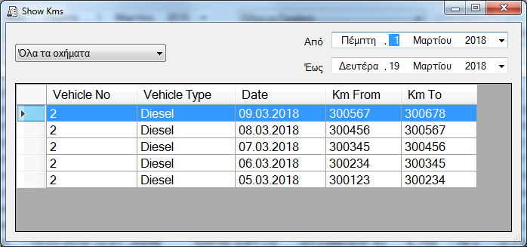

Οι αποδείξεις και τα χιλιόμετρα αφορούν μόνο τις προσωπικές μας καταχωρήσεις.

# Πλάνο προγραμματισμού επισκέψεων σε πρατήρια

Επιλέγοντας ‘Πλάνο’, μπορούμε να δούμε δεδομένα που έχουμε λάβει από το server με συγχρονισμό και περιέχουν εγγραφές από όλους τους οδηγούς καθώς και δεδομένα που έχουμε αποθηκεύσει τοπικά.

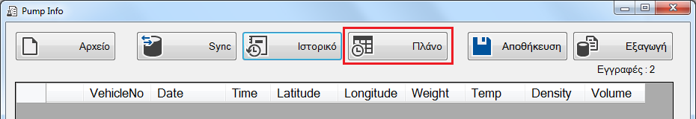

Έχουμε τη δυνατότητα για κάθε περιοχή και για συγκεκριμένο όχημα να δούμε όλα τα αποθηκευμένα πρατήρια για τις εταιρίες που επιθυμούμε. Το χρονικό διάστημα μπορεί να είναι μέχρι και 12 μήνες πίσω. Οι πληροφορίες που βλέπουμε για κάθε πρατήριο είναι πόσες επισκέψεις έχουν γίνει, πόσες παραβάσεις, πότε ήταν η τελευταία επίσκεψη και ποια ήταν η τελευταία διαφορά στα λίτρα.

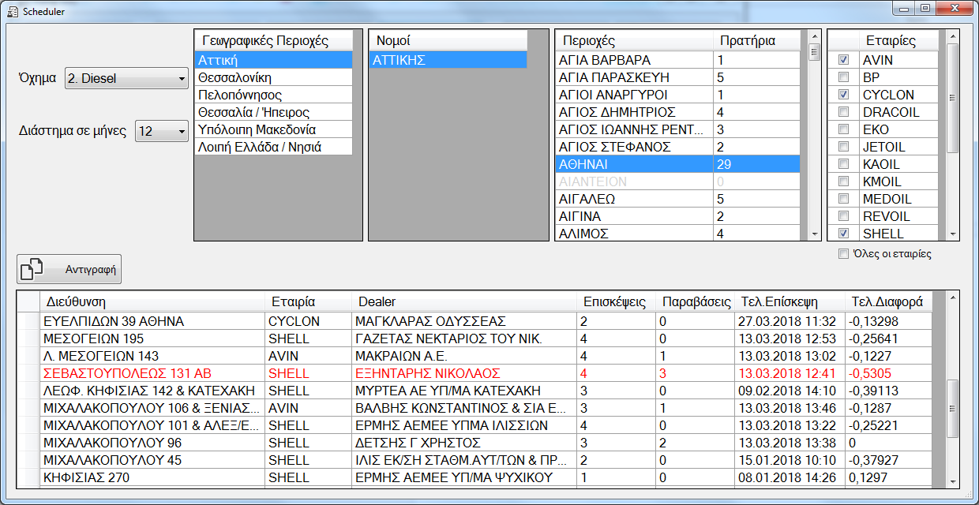

Τέλος υπάρχει η δυνατότητα αντιγραφής των εγγραφών σε άλλα προγράμματα όπως π.χ. το excel για επεξεργασία και εκτύπωση.

# Συγχρονισμός δεδομένων

Επιλέγοντας ‘Sync’ μπορουμε να συγχρονίσουμε τις τοπικές μας βάσεις με τις βάσεις που έχουμε λάβει από τα αρχεία του server.

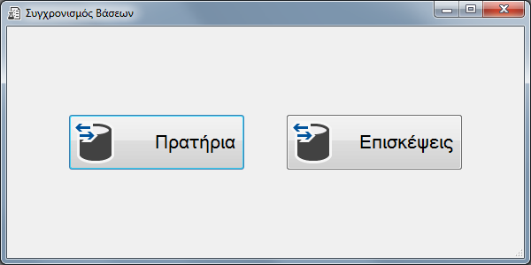

Οι επιλογές συγχρονισμού είναι ανεξάρτητες και αφορούν α) Πρατήρια και β) Επισκέψεις.